ПРОГРАМА
науково-практичної конференції, присвяченої 100-річчю, Вінницької обласної клінічної лікарні імені М.І. Пирогова
«Сучасні аспекти акушерства, гінекології та неонатології»

23 листопада 2017 року за адресою: м. Вінниця, вул. Пирогова, 46, актова зала
Початок о 10.00

10.00 – 11.00 | Відкриття конференції  Вітальні слова  Кукуруза І.Л.  к. мед. н., головний спеціаліст "Акушерство та гінекологія" ДОЗ Вінницької ОДА, заст. гол. лікаря з акушерства та гінекології ВОКЛ ім. М.І. Пирогова  Бойчук В.М.  к. мед. н., голова осередку Асоціації акушерів-гінекологів Вінницької області  Чайка Г.В.  д. мед. н., професор, завідувач кафедри акушерства та гінекології №1 ВНМУ ім. М.І. Пирогова  Булавенко О.В.  д. мед. н., професор, завідувач кафедри акушерства та гінекології №2 ВНМУ ім. М.І. Пирогова
11.00 – 11.30 | Затримка росту плода: сучасний супровід
Ошовський В.І. (м. Київ)
к. мед. н.,
консультант МЦ «Уніклініка»

11.30 – 12.00 | Сучасна тактика діагностики, лікування та моніторингу системи згортання крові в клінічній практиці
 | Дубей Л.Я. (м. Львів)  д. мед. н., професор,  керівник центру тромбозів і кровотеч, Львівський національний медичний університет імені Данила Галицького | 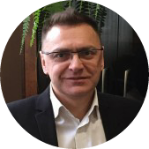
12.00 – 12.30 | Акушерський сепсис очима акушера та анестезіолога (лекція-дует)
 | Титаренко Н.В.,  к. мед. н.,  головний спеціаліст "Акушерство та гінекологія" ДОЗ Вінницької ОДА, лікар-анестезіолог Вінницького ОПЦ | 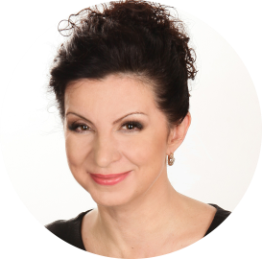
 | Кукуруза І.Л.  к. мед. н.,  головний спеціаліст "Акушерство та гінекологія" ДОЗ Вінницької ОДА, заст. гол. лікаря з акушерства та гінекології ВОКЛ ім. М.І. Пирогова | 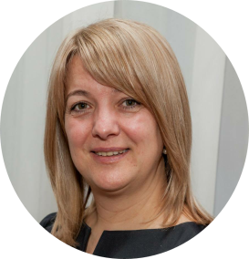
12.30 – 12.50 | Мультидисциплінарний підхід при анте-натально встановлених вадах розвитку плода | 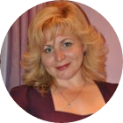
Постоловська Т.Д.
к. мед. н.,
завідувач Вінницького обласного Центру Планування Сім’ї, репродукції людини і медико-генетичного консультування, лікар акушер-гінеколог

12.50 – 13.05 | Сучасні аспекти надання допомоги передчасно народженим дітям | 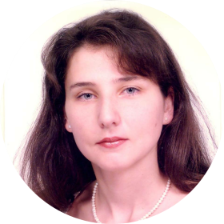
Наліжита Т.С.,
завідувач відділення інтенсивної терапії новонароджених Вінницького ОПЦ

Козаченко О.В.
лікар-неонатолог відділення інтенсивної терапії новонароджених Вінницького ОПЦ

13.05 – 13.20 | Ініціація стандарту дій з новими стратегіями лікування акушерських кровотеч
Кукуруза І.Л.
к. мед. н.,
головний спеціаліст "Акушерство та гінекологія" ДОЗ Вінницької ОДА, заст. гол. лікаря з акушерства та гінекології ВОКЛ ім. М.І. Пирогова

13.20 – 14.00 | Закриття конференції. Кава-брейк

